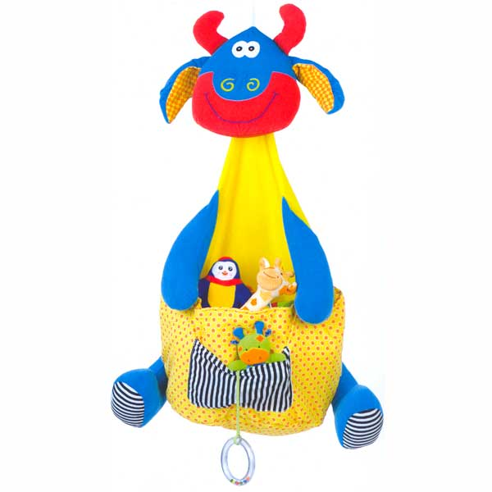
Proyecto: “Juegos y juguetes”

Duración: 7/04 al 2/05

Fundamentación:

El juego constituye la ocupación principal de los niños, así como un papel muy importante, pues a través de este puede estimularse y adquirir mayor desarrollo en sus diferentes áreas como son psicomotriz, cognitiva y afectivo social.
Además el juego en los niños tiene propósitos educativos y también contribuye en el incremento de sus capacidades creadoras, por lo que es un medio eficaz para el entendimiento de la realidad.
Por medio del juego nuestros alumnos experimentan, aprenden, reflejan y transforman activamente la realidad.

Objetivos:

Que el niño logre…

- Disfrutar de situaciones lúdicas e incorporar nuevos juegos para compartir con sus compañeros
- Identificar sus juguetes y el de sus compañeros.
- Exponer sus producciones.
- Conocer diferentes tipos de juegos a través de distintas propuestas.
- Comprender, comunicarse, expresarse de forma oral las vivencias, ideas, sentimientos, sensaciones, emociones y deseos, ajustándolos a sus respectivos usos.
- Incorporar el juego de palabras a partir de las actividades propuestas.
- Interactuar con sus pares en diferentes juegos.
- Reconocer los diferentes tipos de juegos a partir de sus normas y reglas.
- Expresarse a través de los movimientos corporales, la exploración sonora, musical y producción plástica.
- Afianzar sus habilidades motoras básicas y la adquisición de otras nuevas.
- Colaborar y respetar las consignas dadas en la realización de diferentes juegos.

Contenidos:

- Área de Lengua…

      - Comunicación oral: escuchar – hablar.
      - Interpretación: Lectura de imágenes. Construcción de significados.
      - Descripciones, comparaciones de juguetes (forma, color, material, etc.)
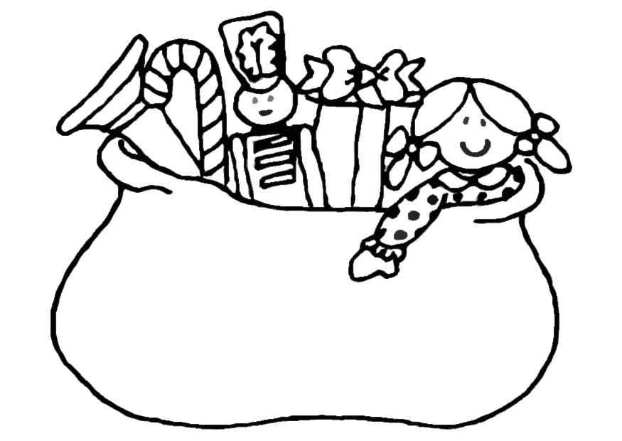
      - Juegos de imitación.
      - Texto Literario: el cuento.
      - Posibilidades lúdicas y creativas del lenguaje: adivinanzas, trabalenguas, rimas, poesía


- Área de Cs. Sociales y Tecnología…

      - Juegos y juguetes.
      - Diferentes materiales (plástico, madera, metal, textil, papel, cartón) y funciones en los juguetes. Juguetes según los mecanismos: movimiento, sin movimiento, eléctricos, a pilas, a resorte.
      - Distintos juegos: dirigidos, espontáneos. Juegos Tradicionales.
      - Tiempo personal y tiempos comunes.
      - Reconocimiento de costumbres y objetos.
      - Uso y conservación de los juguetes.
      - Distinción de tiempo: el presente y el pasado.
      - Formulación de preguntas.

- Área de matemáticas…

      - Relaciones espaciales: arriba – abajo, cerca – lejos.
      - El número natural. Funciones. Usos en la vida cotidiana. Cantidad (muchos – pocos, mas que – menos que…)
      - Figuras geométricas: círculo.

Contenidos Procedimentales…

- Observación.
- Comparación y clasificación de distintos atributos (tamaño, color, forma)
- Conocimiento de propiedades geométricas simples de lo cuerpos y figuras: círculo, esfera, cuadrado, triangulo.
- Interpretación de secuencias verbales o gráficas.
- Comprensión de situaciones principales de cuentos y de obras de títeres.
- Conversaciones espontáneas.
- Reconocimiento de colores.

Contenidos Actitudinales…

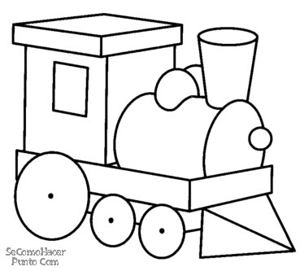
- Respeto por pautas y normas de juego.
- Espera de turnos para participar.
- Disfrute del momento compartido.
- Comportamiento responsable y adecuado frente a los objetos personales y colectivos.
- Valoración y disfrute de su capacitas para comunicarse.
- Valoración y disfrute de las manifestaciones creativas propias.
- Actitudes de solidaridad y compañerismo son sus pares.


Estrategias Metodológicas…

- Diálogo enriquecedor (valores y costumbres de los juegos y juguetes tradicionales)
- Dramatizaciones – Títeres.
- Cuentos, canciones, láminas.
- Expresión corporal.
- Uso de técnicas variadas.
- Planteo de preguntas.
- Pronunciación de forma clara y sencilla del nombre, pautas y reglas de juegos.

Actividades…

- Presentamos láminas de juguetes tradicionales. Presentamos un juguete tradicional.
- Jugamos juegos tradicionales (rayuela, la bolilla, Martín Pescador, Gallito ciego, Juego de la Oca, elástico, Cinchada, Saltar la soga, las escondidas etc.) ”(Int. Lógico-matemática, espacial, musical, corporal-cinestésica)
- Dibujo con felpas mi juguete preferido.( Int. intrapersonal, emocional)
- Traemos al jardín el juguete favorito. Jugamos con ellos y reconocemos de quién es cada juguete. Tocamos los juguetes para reconocer y sentir de que están hechos( plástico, metal, tela, papel , cartón, etc… suave, áspero, duro, blando)(Int. Lingüística, Lógico-matemática, corporal-cinestésica, emocional)
- Armamos el rincón de los juguetes. Elaboramos un títere para dejarlo en el jardín. Conversamos y organizamos las normas y pautas para el uso del rincón y de los juguetes para compartir. (Int. Lingüística, inteligencia interpersonal)
- Narración de cuentos. Renarración. (Int. Lingüística)
- Obra de Títeres a cargo de las docentes.
- Traemos una adivinanza aprendida al jardín y la formulamos a nuestros compañeros. (Int. Lingüística)
- Aprendemos nuevas canciones. Las cantamos en diferentes intensidades.(Int. Musical)
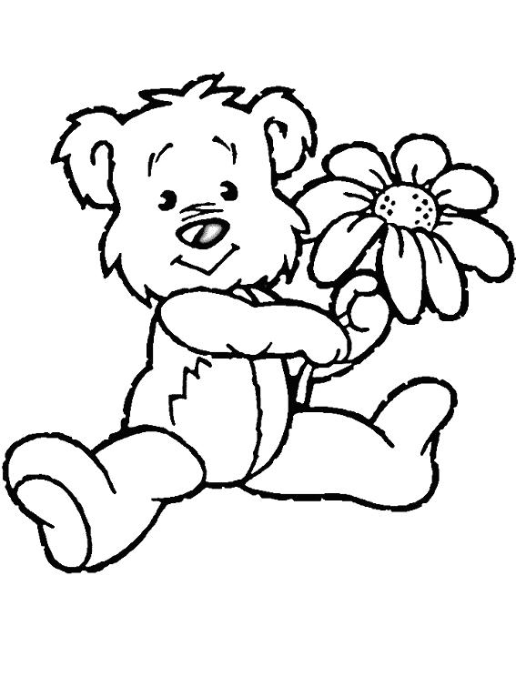
- Aprendemos trabalenguas. (Int. Lingüística)
- Jugamos a :”Pisar la cola al gato”, “Tierra y mar”, “Rojo y azul”, “Vuelta a la cama”, “Huevitos al nido”, “El Cazador”, “A juntar basura”. Juegos de atención, Juegos de orden (Int. Lógico-matemática, espacial, musical, corporal-cinestésica)
- Conversaciones grupales en una postura y tono correctos. (Int. Lingüística, inteligencia intrapersonal, emocional)
- Modelamos con masa.
- Pintamos con témpera de colores.
- Presentamos al NI de 4 años nuestro rincón de los juguetes. (Int. Lingüística, inteligencia interpersonal, emocional)
- Trabajamos con el día del animal.
- Enseñamos a los alumnos de la sala de 5 años distintos juegos.
- Escribimos en un afiche la reglas de un juego aprendido.

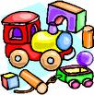
Evaluación…

A través de una observación directa, teniendo en cuenta actitudes y la expresión de las experiencia de los niños, mediante la ejecución del proyecto.

Responsables:

Fabiola Pérez
Jimena Posse Silva
Isabel Gordillo

